

多维分析平台
使用说明书

修订记录
编号 | 版本号 | 修订内容描述 | 修订日期 | 修订人 | 审核人
1 | V1.0 | 创建 | 2019-01-28 | 黄威 | 叶宁
2 | V1.0 | 创建 | 2019-02-01 | 黄威 | 叶宁

第1章 平台背景概述

1.1 文档目的
本文的编写目的，向公司各条业务线的分析人员展现“麦子多维分析平台”的自主分析功能，通过快捷、高效的分析工具，使得数据分析过程能够回归业务本身，有效地聚焦业务痛点，提高运营决策地效率。

1.2 预期读者
本文的预期读者为业务运营人员、数据分析人员、其他相关技术设计人员。

1.3. 实施背景
麦子金服是中国金融信息服务行业的领先者，总部位于中国上海，业务版图覆盖全国34个省级行政区。自2009年开始提供金融信息中介服务，目前已拥有1100万余个人及机构的注册用户。
近10年的稳定运营过程中，我们的用户及机构数据日渐庞大，逐步形成基于用户分类的基础数据：基本信息、家庭信息、用户关联信息等；业务平台每天产生各种类型的投资、借款、提现等交易数据。目前从各业务系统中引入用户数据及其他业务数据，已建成规模化的数据仓库系统，对各业务线及公司职能部门，提供T+1批量分析数据，和实时分析数据。
在日常工作中，业务运营和数据分析人员，通过固定报表或者SQL查询的方式获取数据，进行统计分析工作。此种数据的获取方式，往往由于业务口径的不统一，而造成最终分析结果的不一致，给业务人员的决策带来不确定性。所以，如何从各种繁多的业务数据中，准确、高效、快捷地获取决策数据 —— 麦子多维分析平台的出现，很好解决了这一难题。现阶段，麦子多维分析平台能够提供T+1的查询分析，经过与多方人员的商定，分析维度上作了提前规划整合，并提供了统一口径的分析数据。
麦子多维分析平台的发布，标志着分析工作从数据统计阶段迈入了数据分析阶段。

第2章 平台架构简介

2.1.平台架构简介
多维分析平台的系统整体架构可分为四大部分，主要由数据仓库层、风险管理指标层、OLAP分析引擎层、数据分析展示层，其结构可见下图：

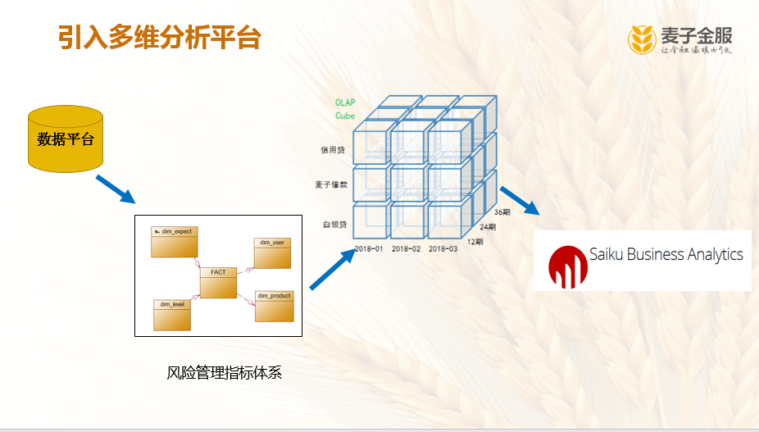

- 数据仓库层，是多维分析平台的数据基础，提供了所需加工各类指标的明细或汇总的业务数据。
- 风险管理指标层，是利用数据仓库的数据，结合风险管理指标的口径和开发逻辑，利用维度建模的理论，建设出符合麦子风险管理策略的数据集市。
- OLAP分析引擎层，对多维分析可能用到的度量进行预计算，将计算好的结果保存成Cube存储，当查询到达时直接访问预计算的结果，省去对源数据的扫描和计算，极大减少在线计算和读写I/O的代价。
- 数据分析展示层，通过前面3层数据的流转，通过多维分析平台进行数据分析、数据图表的制作等。

第3章 基础功能简介

3.1.如何访问登录
用户可通过Web浏览器访问登录多维分析平台，在浏览器地址栏中输入URL链接：http://saiku.nonobank.com:8091 ，在提示对话框中输入用户名和密码。
多维分析平台采用严格的权限管理方式，用户登录以后，仅能查询所属部门的内部数据，保障了各条业务线的数据安全性。
多维分析平台支持LDAP域帐户登录，用户可通过IT部门分配的工作帐号进行登录操作，如下图：

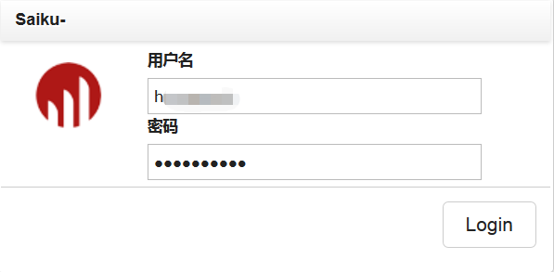

3.2.按钮工具说明
用户参照3.1节成功登录以后，即可进入到多维分析平台的主界面。工具栏按钮显示在主界面的上端，用户通过点击按钮进行的相应的操作，主要按钮工具的说明，如下图：

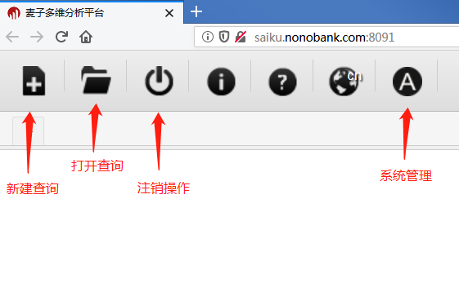

新建查询：用户新建数据查询操作，可在查询界面进行自主数据分析。
打开查询：用户每次查询操作结束前可将结果保存，下次使用时可重新打开之前保存的分析结果。
注销操作：用于操作结束时安全退出多维分析平台。
系统管理：系统管理员进行系统配置、用户管理、权限管理等操作。

3.3.查询界面说明
点击工具栏上“新建查询”后，可进入查询数据界面，如下图：

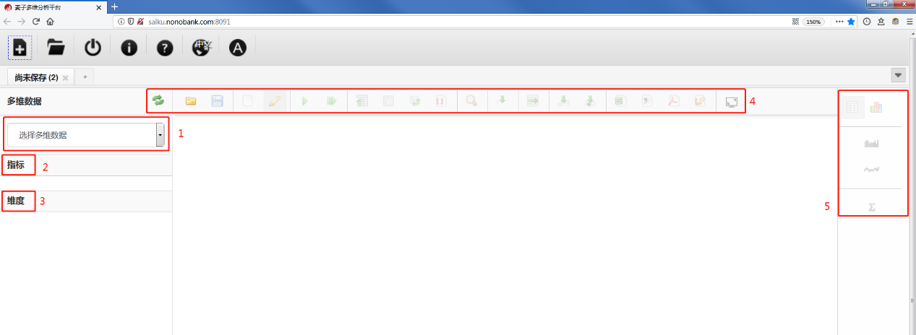
1 选择多维数据：可根据业务流程或业务指标，选择对应的Cube模型进行数据分析。
2 指标：可供使用的各类业务指标集合。
3 维度：可供使用的各类数据维度集合。
4 工具栏：集成刷新、打开、保存、运行、钻取、导出等功能。
5 切换图表模式：“表格模型”切换至“图表模式”。

第4章 进阶实例演示

4.1.在投资金分析
此实例通过3类维度：日期、平台、产品，分别统计出各类产品截止统计日“在投金额”和“在投人数”的分布情况，具体操作如下：
1. 进入“新建查询”界面，从“选择多维数据”中选择“资金在投指标”，如下图：
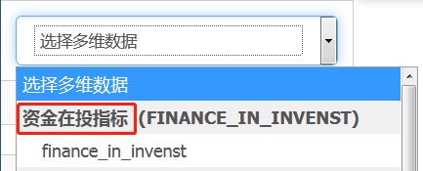
查询界面的左侧中显示可用的“指标”和“维度”，如下图：
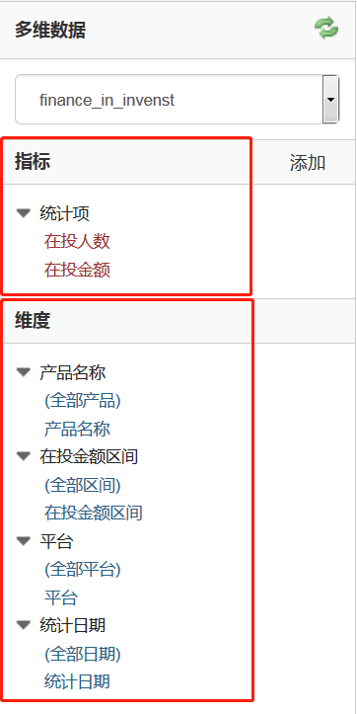

2. 通过使用鼠标的拖拽，将指标和维度按照下图中的所示，拉到分析区域后，单击“统计日期”选择2017-12-31作为数据统计日：
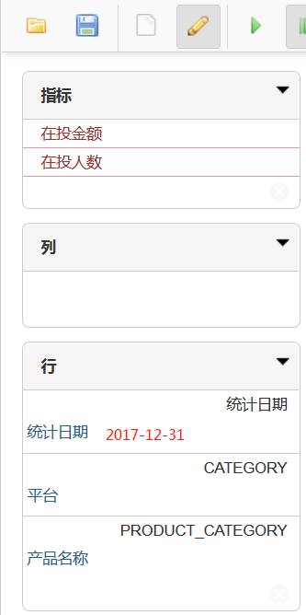

点击“执行查询”后，查询出数据分布情况：
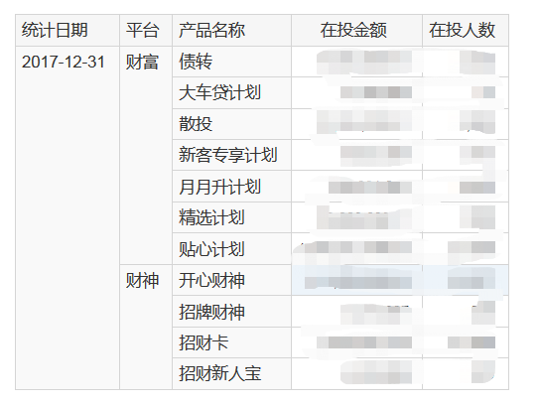

3. 点击工具伴“导出excel”按钮，可将表格数据下载至本地，进行后继的其他分析。至此，在投金额的分布结果查询完毕。

4.2.风控指标分析
风控指标贯穿了整个风控的业务流程，包含了申请、审批、放款和贷后等的各项业务关注的内容，此实例中演示贷后的FSTPD指标分布情况，具体操作如下：
1. 进入“新建查询”界面，从“选择多维数据”中选择“FSTPD”，如下图：

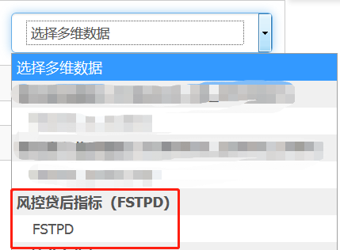

查询界面的左侧中显示可用的“指标”和“维度”，如下图：
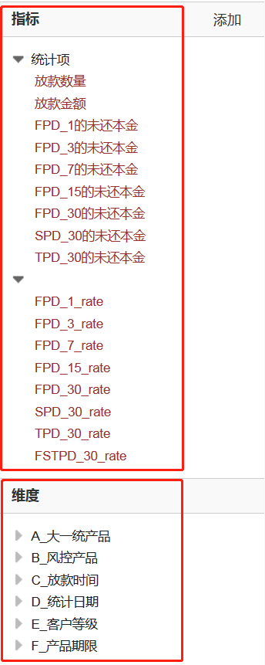
2. 通过使用鼠标的拖拽，将指标和维度按照下图中的所示，拉到分析区域后，单击“统计日期”选择2018-12-31作为数据统计日，单击“放款年度”选择2017年：
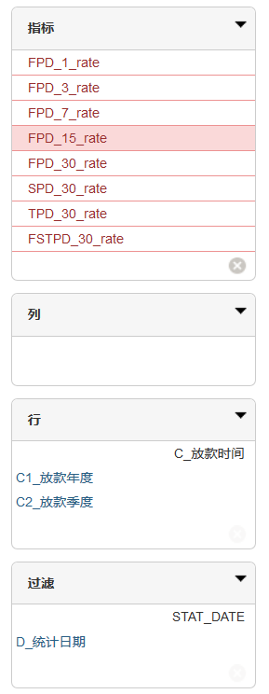
点击“执行查询”后，查询出数据分布情况：
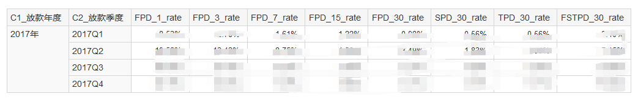

3. 点击查询界面的右上角的 “图表模式”，将表格模式切换成图表模式：
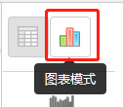

图表分析结果，如下图：
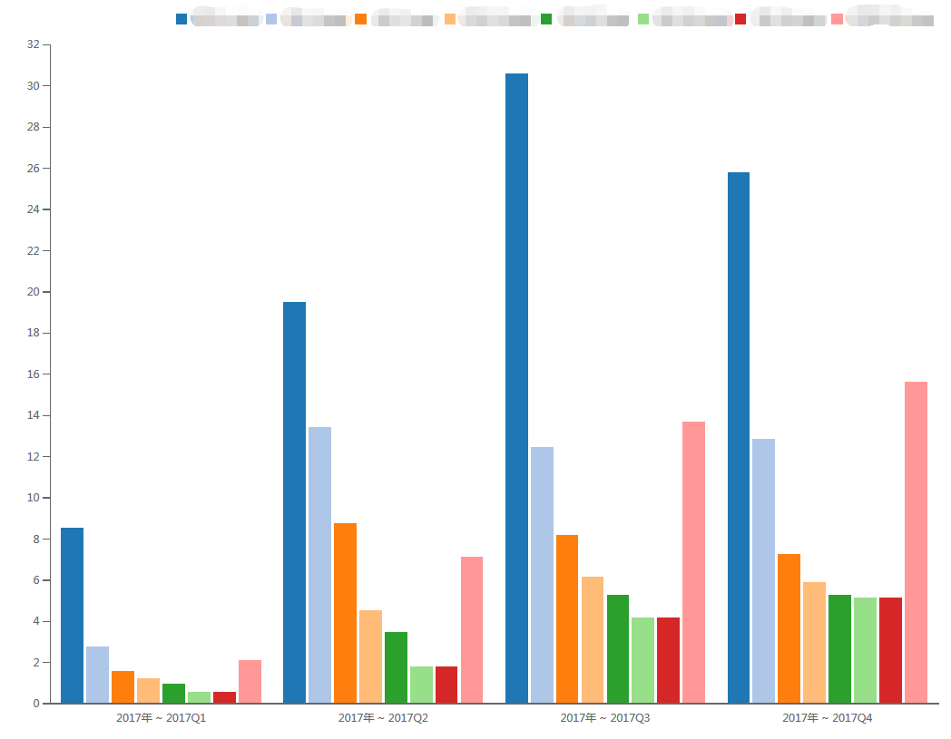

4. 至此，风控贷后FSTPD指标的分布结果查询完毕。

第5章 系统管理说明

5.1.用户权限管理
系统管理员可通过点击 “系统管理” “Add User” 按钮进行用户的管理操作，可配置用户的登录名称、邮箱地址，以及用户所具有的查询权限等，如下图：
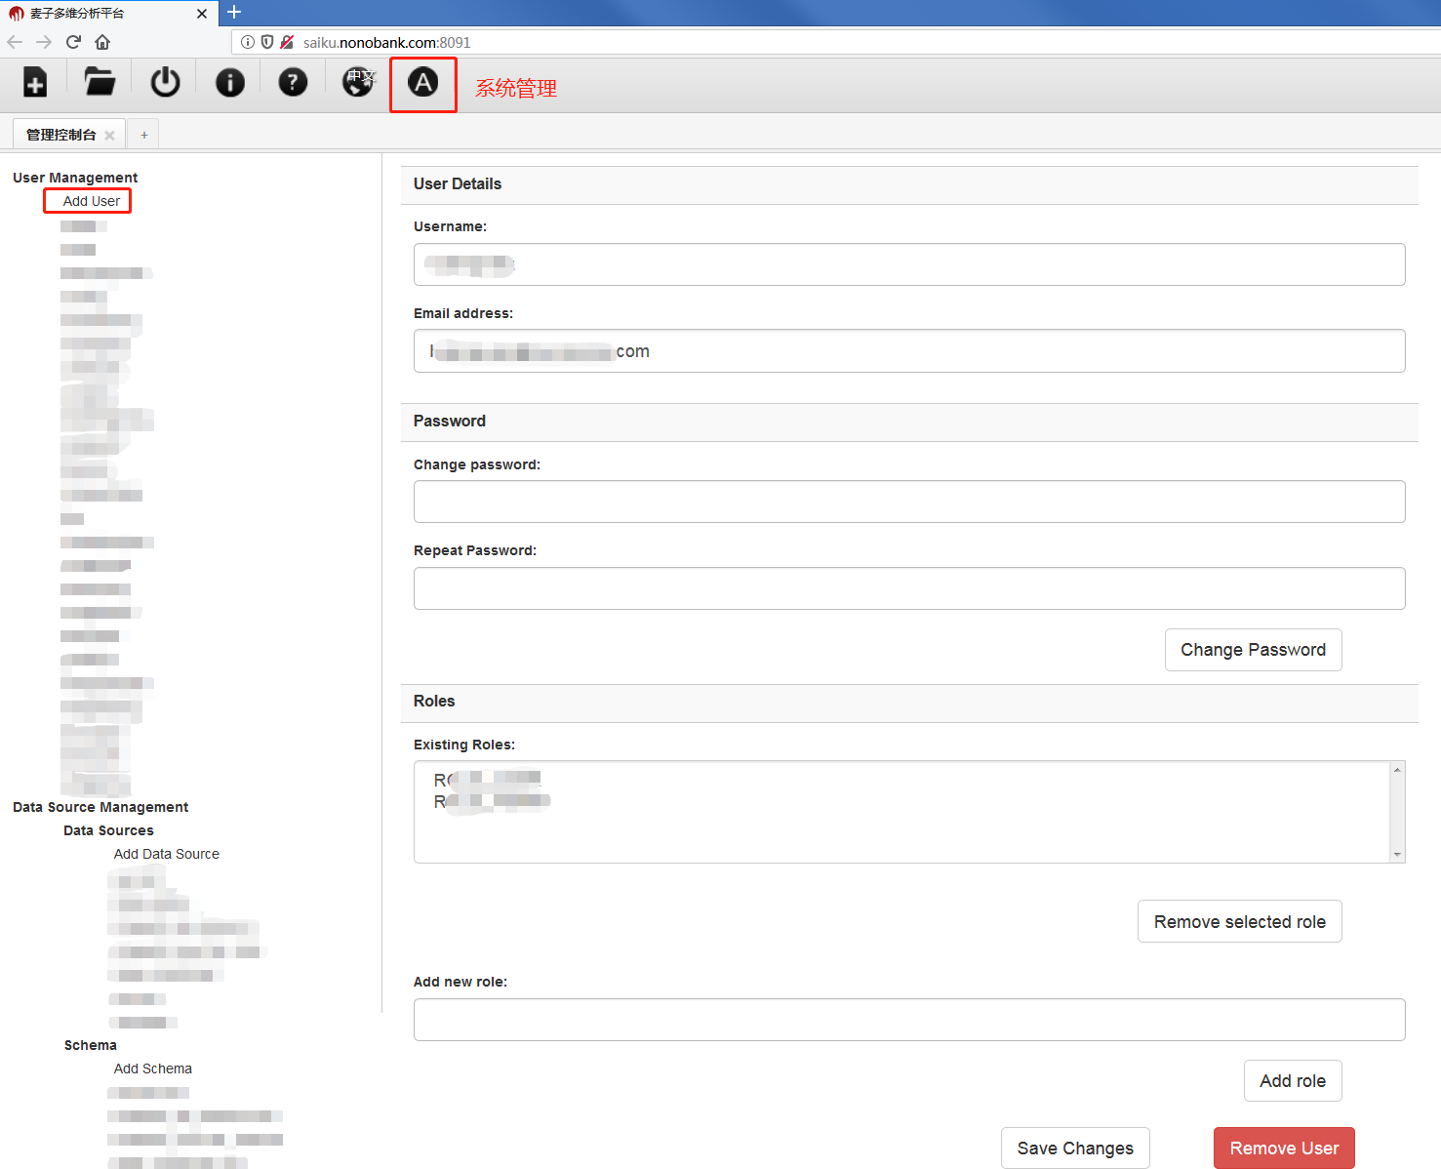

5.2.数据配置管理
Cube模型在OLAP分析引擎层创建后，系统管理员可参照下图，点击 ”Add Data Source” 配置数据源信息，数据源配置完成后，授权用户就能使用新建查询进行数据分析工作，如下图：
